**Peningkatan Literasi dan Pengelolaan Keuangan di Desa Sirnagalih**

Yasmin Khoirunnisa, Rahma Andriani, Damayanti, Cepri Maulana, Rakhmat Prabowo, Hamdan Ardiansyah

Program Studi Pendidikan Ekonomi, Fakultas Pendidikan Ekonomi dan Bisnis, Universitas Pendidikan Indonesia

Email : [yasminkhrsa@upi.edu](mailto:yasminkhrsa@upi.edu)

***Abstract***

*Financial literacy is an important activity for families or individuals who have the goal of achieving financial prosperity. Lack of literacy or knowledge may cause failure in managing money to put it to good use. Furthermore, people's attitudes towards money can also influence money management itself. The increasing number of users of online loan services is in line with the presence of financing service companies. Therefore, sufficient knowledge and a wise attitude towards money in financial management are needed in order to have financial management behavior and attitudes towards money in family financial behavior. This service aims to educate the financial literacy of the Sirnagalih village community.*

***Keywords****: Financial Literacy, Saving, Money Management*

**Abstrak**

Literasi keuangan merupakan kegiatan penting untuk keluarga atau individu yang memiliki tujuan untuk mencapai kesejahteraan keuangan. Kurangnya literasi atau pengetahuan mungkin menyebabkan kegagalan dalam mengelola uang untuk dimanfaatkan dengan baik. Selanjutnya, sikap masyarakat terhadap uang juga dapat mempengaruhi pengelolaan uang itu sendiri. Meningkatnya jumlah penggunaan jasa pinjaman *online* seiring dengan menjamunya perusahaan jasa pembiayaan. Oleh karena itu, diperlukan pengetahuan yang cukup dan sikap pada uang yang bijaksana dalam pengelolaan keuangan agar memilki perilaku manajemen keuangan dan sikap terhadap uang pada perilaku keuangan keluarga. Pengabdian ini bertujuan untuk mengedukasi literasi keuangan Masyarakat desa sirnagalih.

**Katakunci** : Literasi Keuangan, Menabung, Pengelolaan Uang

**PENDAHULUAN**

Pada era globalisasi yang semakin canggih ini mengubah banyak hal pada semua sektor keuangan dalam hal ini teknologi keuangan atau yang populer disebut *financial technology (fintech)*, maka diperlukan pengelolaan keuangan (*money management*) yang baik. Pengelolaan keuangan merupakan suatu kegiatan pengelolaan dana dalam kehidupan sehari-hari yang dilakukan oleh seorang individu atau seorang kelompok yang bertujuan untuk memperoleh kesejahteraan keuangan (*finansial welfare*). Dalam mencapai kesejahteraan tersebut, dibutuhkan pengelolaan keuangan yang baik sehingga uang dapat digunakan sesuai kebutuhan. Untuk bisa menerapkan proses pengelolaan keuangan yang baik, maka dibutuhkan tanggung jawab keuangan untuk melakukan proses pengelolaan uang dan aset.

Hal tersebut menunjukan bahwa literasi keuangan masih lemah belum bisa melakukan perencanaan keuangan. Perencanaan keuangan sendiri adalah seni pengelolaan keuangan yang digunakan oleh individu atau keluarga untuk mencapai tujuan yang efektif, efisien dan menguntungkan untuk mewujudkan keluarga yang sejahtera. Dapat diartikan juga, perencanaan keuangan merupakan pengelolaan pendapatan mencakup biaya bersalin, pendidikan anak, dana pensiun, dan sebagainya. (OJK, 2017).

Proses pengelolaan keuangan menjadi suatu aktivitas yang penting untuk dilakukan dalam kehidupan berkeluarga. Seharusnya para pengelola keuangan keluarga mampu mengelola dana yang dimiliki dengan cara menyisihkannya untuk berbagai keperluan seperti, menabung, investasi ataupun alokasi dana darurat. Salah satu faktor yang mempengaruhi pengelolaan keuangan adalah pengetahuan keuangan atau disebut juga literasi keuangan (Zahriyan, 2021).

Literasi keuangan secara umum merupakan pengetahuan seorang individu akan ilmu keuangan dan aset keuangan yang ada. Individu yang memiliki pengetahuan keuangan yang lebih tinggi cenderung lebih bijak dalam perilaku keuangan bila dibandingkan dengan individu yang memiliki pengetahuan keuangan yang lebih rendah. Penjelasan di atas mengindikasikan bahwa literasi keuangan merupakan suatu faktor yang penting dalam menerapkan pengelolaan keuangan keluarga yang baik guna mencapai kesejahteraan keuangan.

Faktor lain yang mempengaruhi perilaku pengelolaan keuangan keluarga adalah sikap terhadap uang. Pada umumnya, sikap terhadap uang diartikan sebagai perilaku seorang individu terhadap uang yang dimiliki. Uang merupakan kebutuhan utama bisa mempengaruhi perilaku seseorang dan mampu membuat seorang individu untuk berpikir secara tidak rasional baik itu bersifat cash maupun *online* (Gayatri, 2021). Masyarakat tertarik dengan kegiatan transaksi *online*, salah satu produk dari *financial technology* adalah pinjaman *online* dimana peminat paling banyak pada jenis pinjaman *online* tunai.

Pinjaman *online* adalah pinjaman uang dari penyedia layanan keuangan terintegrasi Informasi Teknologi (IT) yang dimulai dengan proses pengajuan dan menyetujui pencairan uang secara *online* atau melalui SMS atau konfirmasi telepon (Hasela, 2020). Dikarenakan proses peminjaman yang terbilang cukup mudah menjadikan banyak orang yang tergiur dengan peminjaman *online* ini tanpa mempertimbangkan resiko yang akan muncul.

Berdasarkan hasil observasi awal yang telah dilakukan di Desa Sirnagalih Kabupaten Bandung Barat Jawa Barat. diketahui bahwa sebelumnya mayoritas warga telah mengetahui dan tertarik dengan tawaran pinjaman *online* ini. Lebih lanjut, teridentifikasi bahwa belum ada warga yang memakai jasa pinjaman *online* baik yang legal ataupun ilegal . Meskipun begitu, terdapat beberapa warga lain yang diketahui pernah mempunyai hutang kepada Bank Emok (Bank Keliling) yang memiliki bunga cukup besar sampai mengakibatkan kerugian dalam jumlah besar yang tidak dapat dikembalikan. Oleh karena itu sesuai dapat disimpulkan bahwa permasalahan yang terjadi di Desa Sirnagalih adalah lemahnya pemahaman literasi keuangan keluarga. Menurut Manurung (2009), literasi keuangan adalah kemampuan seseorang baik dalam keterampilan maupun pengetahuannya untuk mengalokasikan pemasukan atau pendapatan yang dimilikinya untuk mengambil keputusan yang tepat.

Mayoritas warga di desa sirnagalih berprofesi sebagai buruh dengan penghasilan tidak rutin yang menyebabkan banyak warga yang mengeluhkan bahwa kebutuhan lebih besar daripada pendapatan yang mereka terima sehingga terpaksa mereka mencukupi atau menutupi kekurangan tersebut dengan cara meminjam.

Warga mengakui bahwa ada beberapa orang yang telah menggunakan *Paylater* untuk beberapa kebutuhan dikarenakan pendapatan atau pemasukan uang yang mereka terima sudah habis terlebih dahulu sebelum kebutuhan itu terpenuhi. Mereka terkadang mendahulukan keinginan terlebih dahulu tanpa berpikir panjang untuk kebutuhan lainnya.

Berdasarkan hasil observasi awal yang telah dilakukan dapat ditarik kesimpulan bahwa minimnya literasi keuangan masih menjadi masalah bagi warga desa Sirnagalih.. Salah satu permasalah warga desa Sirnagalih belum mengetahui bagaimana karakteristik pinjaman yang aman dan terpercaya. Maka dari itu, kami mengadakan kegiatan edukasi mengenai literasi keuangan dengan perencanaan atau pengelolaan keuangan keluarga. Diharapkan dengan adanya edukasi ini dapat membuat warga desa Sirnagalih sadar dan memiliki bekal kemampuan dan pengetahuan untuk memutuskan suatu keputusan ekonomi yang tepat.

Desa Sirnagalih sendiri merupakan Desa yang memiliki 26 RT  dan 8 RW. Jumlah penduduk Desa Sirnagalih berjumlah 6.913 jiwa yang terdiri atas 3. 586  laki-laki dan 3. 327 perempuan. Desa Sirnagalih Kelurahan Cipongkor Kabupaten Bandung Barat merupakan objek yang akan dijadikan sebagai mitra dalam program pengabdian ini. Latar belakang pendidikan yang berada di desa sirnagalih ini beraneka ragam diantarnya terdiri dari SD, SMP, SMA,D1-D3 dan S-2.

**Tabel 1 Tingkat Pendidikan Masyarakat Desa Sirnagalih**

|  |  |  |  |
| --- | --- | --- | --- |
| Tingkat Pendidikan | Laki Laki (orang) | Perempuan (orang) | Jumlah (orang) |
| Tamat SD/sederajat | 661 | 647 | 1.308 |
| Tamat SMP/sederajat | 496 | 489 | 985 |
| Tamat SMA/sederajat | 166 | 163 | 329 |
| Tamat D-1/sederajat | 24 | 27 | 51 |
| Tamat D-2/sederajat | 14 | 15 | 29 |
| Tamat D-3/sederajat | 15 | 17 | 32 |
| Tamat S-1/sederajat | 16 | 12 | 28 |
| Tamat S-2/sederajat | 2 | 0 | 2 |
| Jumlah Total (orang) | 1.394 | 1.370 | 2.764 |

**Tabel 1.** Tingkat Pendidikan Masyarakat Desa Sirnagalih

**Sumber : prodeskel.binapemdes.kemendagri.go.id**

**METODE PELAKSANAAN**

Dalam upaya meningkatkan literasi keuangan serta pengelolaan keuangan keluarga dengan ini dilaksanakan edukasi tentang literasi keuangan dengan metode yang digunakan yaitu metode pengabdian dengan edukasi tentang literasi keuangan keluarga dan pendampingan pencatatan keuangan bersama beberapa elemen masyarakat di desa, seperti perangkat desa, kepala keluarga, dan ibu rumah tangga yang hadir dalam kegiatan ini.

Tahapan kegiatan pengabdian ini diantaranya:

1. Pemberian Edukasi : warga diberi pemahaman mengenai pentingnya literasi keuangan skala prioritas perbedaan keinginan dan kebutuhan.

2. Pendampingan : pendampingan ini memastikan warga desa mengerti terkait literasi keuangan dan menjawab pertanyaan - pertayaan warga terkait permasalahan keuangan yang terjadi diberikan oleh mahasiswa untuk membagi prioritas keuagan dan pencatatan keuangan.

**HASIL DAN PEMBAHASAN**

1. **Kegiatan Edukasi Literasi Keuangan Keluarga**

Para pemateri dalam kegiatan ini adalah 3 orang dosen Pogram Studi Pendidikan Ekonomi UPI yang menyampaikan edukasi mengenai pentingnya literasi keuangan. Materi lain yang disampaikan juga mencakup bagaimana pembagian pengelolaan uang yang baik, cara mengatur keuangan rumah tangga, pembagian prioritas kebutuhan, dan mengedukasi terkait risiko pinjaman *online*. Warga juga diberikan pemahaman tentang ciri-ciri pinjaman *online*  yang legal maupun illegal.

Diharapkan dengan adanya edukasi ini warga, yang merupakan target dari kegiatan edukasi literasi keuangan ini yaitu ibu rumah tangga yang biasanya mengelola keuangan dalam keluarga. Diharapkan ibu rumah tangga dapat memahami pentingnya literasi keuangan agar dapat meminimalisir pengeluaran untuk hal yang tidak dibutuhkan. Hal ini perlu dilakukan untuk meminimalisasi risiko lain seperti disaat memiliki kebutuhan yang terdesak dan terpaksa atau meminjam kepada pinjaman illegal. Selain mengedukasi, para pemateri juga menawarkan alternatif solusi kepada warga jika berada dalam keadaan terdesak dan segera membutuhkan dana namun tetap meminjam ke pihak yang terpercaya ataupun diawasi oleh OJK.

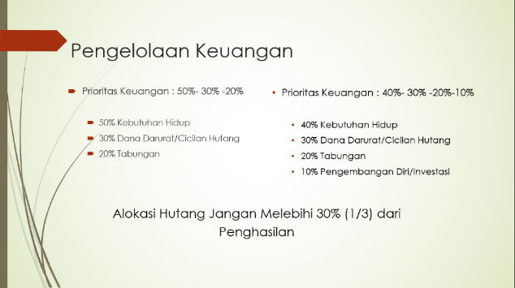

**Gambar 1.** Materi literasi Keuangan

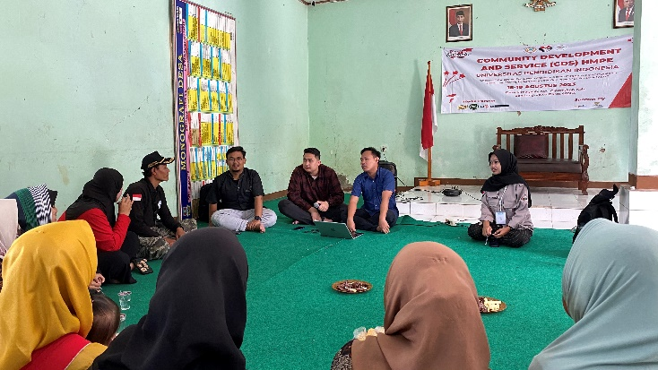

**Gambar 2.** Pematerian literasi keuangan

1. **Kegiatan Pendampingan**

edukasi dari pemateri sebelumnya diaplikasikan dan di uji cobakan melalui pendampingan bersama mahasiswa untuk membuat catatan keuangan sederhana serta tabel yang membedakan antara kebutuhan dengan keinginan.

|  |  |  |
| --- | --- | --- |
| No. | Kategori | |
| Kebutuhan | Keinginan |
| 1. |  |  |
| 2. |  |  |
| 3. |  |  |
| 4. |  |  |
| 5. |  |  |

**Tabel 2.** Kebutuhan dan Keinginan

|  |  |  |  |
| --- | --- | --- | --- |
| Tanggal | Keterangan | Pendapatan | Pengeluaran |
|  |  |  |  |
|  |  |  |  |
|  |  |  |  |
|  |  |  |  |
| Jumlah |  |  |  |

**Tabel 3.** Pencatatan Keuangan Sederhana

Pendampingan ini juga dilaksanakan dengan adanya tanya jawab mengenai kendala yang dialami warga dalam mengatur atau mengelola keuangan keluarga selama ini. Sebagian besar pertanyaan yaitu tentang bagaimana mengelola uang dengan kebutuhan yang banyak dengan pendapatan yang ada. Selain itu warga juga kebingungan pada saat terdesak untuk memenuhi kebutuhan sedangkan untuk meminjam ke Bank membutuhkan proses yang cukup panjang. Alternatif solusi yang ditawarkan salah satunya yaitu dengan berwirausaha sebagai penambah pendapatan. Namun warga masih mengeluhkan dengan target penjualan yang kurang di desa. Sebagai jawaban dari permasalahan tersebut yaitu warga dapat menjual atau mempromosikan melalui media sosial atau secara *online* pada *market place* yang sudah tersedia. Keadaan terdesak warga untuk menutupi kebutuhannya akan lebih baik jika meminjam dari lembaga terpercaya. Selain itu, diharapkan dengan hadirnya koperasi dapat menjadi solusi keungan warga apabila dihadapkan dalam situasi keuangan yang mendesak untuk meminjam uang dengan risiko yang aman.

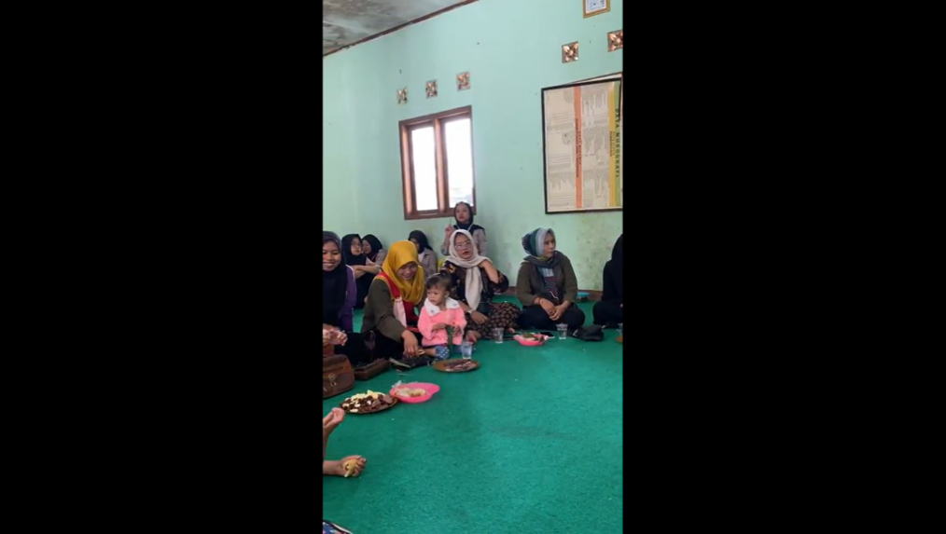

**Gambar 3.** Pendampingan Masyarakat

**SIMPULAN**

Kegiatan pengabdian ini berisi edukasi dan pendampingan kepada warga Desa Sirnagalih tentang literasi keuangan, bagaimana proses pengelolaan keuangan yang bisa mempengaruhi perilaku seseorang. Materi yang disampaikan diharapkan mampu membuat seorang individu untuk berpikir secara rasional dalam segala pengambilan keputusan yang berkaitan dengan uang. Selanjutnya, warga didorong untuk mampu mengimplementasikan beragam materi yang telah disampaikan dan didampingi selama kegiatan pengabdian ini dilaksanakan. Salah satu rekomendasi yang disampaikan kepada perangkat desa Sirnagalih adalah dengan menghidupkan koperasi untuk mendorong tumbuhnya perekonomian warga setempat dengan berbagai potensi yang ada.

**DAFTAR PUSTAKA**

Gayatri, A. M. (2021). Memahami Literasi Keuangan Sebagai Upaya pencegahan Perilaku Konsumtif dari Pinjaman Online. *Journal of Management*, 1-3.

Hasela, SH Rizka Noor “Lemahnya Perlindungan Hukum Bagi Nasabah Pinjaman Online,” Pelaihari, 2020 1 (2020): 1, <https://jdih.tanahlautkab.go.id/artikel_hukum/detail/lemahnya-perlindungan-hukum-baginasabah-pinjaman-online>.

Manurung Jonni J., dan Adler H. Manurung, 2009. Ekonomi Keuangan dan Kebijakan Moneter. Cetakan Pertama. Jakarta: Salemba Empat.

Otoritas Jasa Keuangan. 2017. *Strategi Nasional Literasi Keuangan Indonesia (SNLKI)*. Jakarta: OJK

Zahriyan, Z. (2021). Pegaruh Literasi Keuangan dan Sikap Terhadap Uang Pada Perilaku Pengelolaan Keuangan Keluarga. *STIE Perbanas Surabaya*, 2-4.